Nama : Miftakhul Aqil

NIM : A11.2019.12316

Kelas : A11.4605

MODEL PENGEMBANGAN PERANGKAT LUNAK

1. **Metode Prototype**

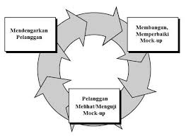

Prototype dalam bahasa Indonesia diartikan dengan istilah purwarupa. Istilah tersebut berarti model awal atau rancangan sementara yang masih membutuhkan berbagai penyesuaian sebelum dinyatakan telah memenuhi hasil yang diinginkan.

Terdapat lima tahapan dalam pengembangan perangkat lunak menggunakan metode prototype. Dimulai dengan pengumpulan informasi dari pelanggan ke tim pengembang. Lalu, tim akan merencanakan sistem dan mengerjakan purwarupa perangkat lunak.

Hasilnya kemudian diserahkan kepada pelanggan untuk dievaluasi. Jika terdapat permasalahan, tim akan merevisi sistem tersebut hingga benar-benar sesuai dengan kebutuhan pelanggan.

Ketika revisi selesai dan telah diterima, berarti perangkat lunak telah siap diterjemahkan ke dalam perangkat keras. Kemudian, dilanjutkan dengan proses uji coba dan berbagai revisi sebelum mulai dapat digunakan.

1. **Waterfall**

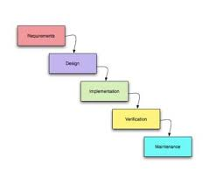

Model ini merupakan yang pertama digunakan untuk mengembangkan perangkat lunak. Model ini diperkenalkan oleh Royce pada tahun 1970.  Model ini mencakup spesifikasi persyaratan, perancangan sistem dan perangkat lunak, implementasi dan pengujian unit, integrasi dan pengujian sistem dan pemeliharaan.  Kelemahan dari model ini diantarnaya adalah model ini bersifat kaku sehingga akan menyulitkan ketika melakukan perubahan.

1. **Metode Scrum**

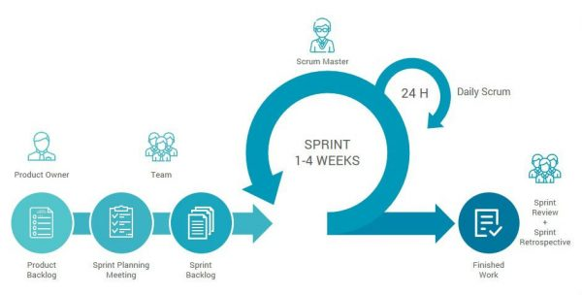

Berbeda dengan metode waterfall yang memakai pendekatan sistematis, scrum diaplikasikan dengan lima tahapan yang bersifat imperatif dan inkremental. Oleh karena itu, kerangka kerja scrum pasti melibatkan beberapa tim yang saling bersinergi.

Metode ini adalah turunan dari metode agile, yang nantinya akan dibahas secara tersendiri. scrum seringkali tidak digolongkan sebagai metodologi, melainkan suatu kerangka kerja yang menggunakan pendekatan iteratif (perulangan) dan inkremental (berangsur-angsur).

Pengembang menerapkan scrum ketika ingin membuat sistem yang kompleks. Pasalnya, kerangka kerja ini memang ditujukan untuk menghasilkan produk bernilai tinggi, unik sekaligus produktif. Kabarnya Google, Microsoft, hingga Spotify menerapkan sistem ini.

1. **Metode RAD**

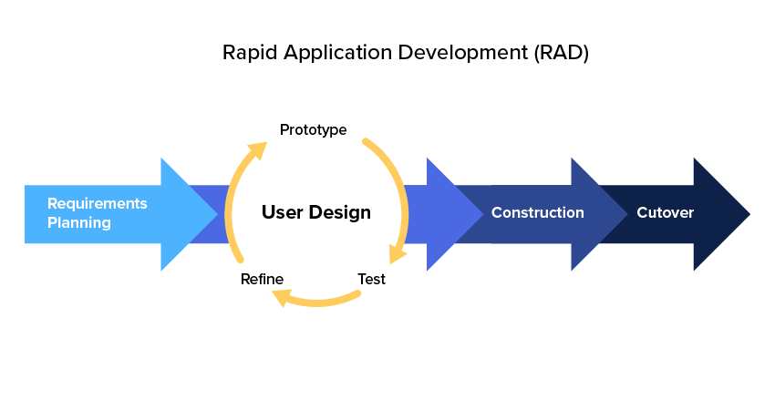

RAD merupakan singkatan dari Rapid Application Development. Metode ini juga menggunakan pendekatan iteratif dan inkremental, tetapi lebih menekankan pada tenggat waktu dan efisiensi biaya yang sesuai dengan kebutuhan.

Proses pengembangan dengan Metode RAD dianggap lebih singkat. Pasalnya, semua pihak, baik pelanggan maupun pengembang, terus terlibat secara aktif dalam setiap proses hingga hasil dapat tercapai. Di samping itu, tahapan kerja pada metode ini juga lebih sedikit.

1. **Metode Spiral**

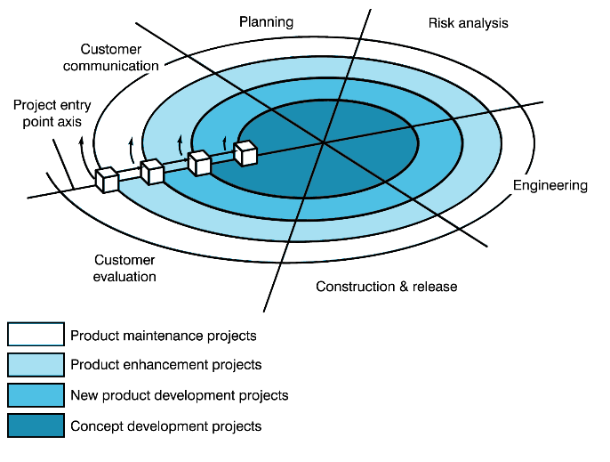

Metode spiral menggabungkan dua metode pengembangan yang telah dibahas sebelumnya, yaitu prototype dan waterfall. Pengembang melaksanakan prototyping dengan cara sistematis khas metode waterfall.

Umumnya metode spiral diterapkan dalam pengembangan perangkat lunak berskala besar, sekaligus membutuhkan sistem yang kompleks. Setiap prosesnya selalu disertai dengan analisis mendalam mengenai tingkat risiko dan keberhasilan pengembangan.

Pelaksanaan metode spiral dilakukan dalam lima langkah. Pertama adalah komunikasi, yaitu pemilik proyek menyampaikan kebutuhannya kepada pengembang perangkat runak. Dilanjutkan dengan perencanaan mendetail tentang proyek yang digarap.

Langkah perencanaan diikuti dengan analisis untuk mengidentifikasi berbagai kemungkinan yang bisa terjadi selama pengembangan. Kemudian, pengembangan perangkat lunak mulai dijalankan dan setelah jadi akan mendapatkan evaluasi dari pelanggan.

Kelima langkah tersebut dilakukan secara berulang-ulang pada setiap tahapan pengembangan. Sejak dari pengembangan konsep, pengembangan prototype, perbaikan, perubahan, hingga pemeliharaan sistem yang telah jadi.

1. **Metode Agile**

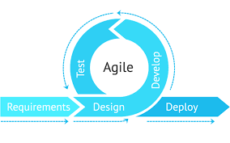

Pembahasan tentang scrum telah sedikit menyinggung metode agile. Metode agile merupakan induk dari scrum. Jika scrum adalah kerangka kerja, agile adalah pelaksanaan proyek secara keseluruhan yang berskala besar.

Metode ini tergolong modern, karena menekankan pada improvisasi dan adaptasi. Meskipun begitu, alur kerjanya masih menerapkan pola tradisional yang sistematis. Dimulai dari perencanaan, analisis kebutuhan, perancangan, uji coba, implementasi, dan pemeliharaan.

Salah satu kunci dari agile adalah dokumentasi pekerjaan. Dokumentasi harus tersusun rapi dan terstruktur. Hal ini berkaitan erat dengan metode agile yang bersifat adaptif terhadap perubahan fenomena pengguna perangkat lunak.